Информация по результатам изучения мнения учащихся и учителей о качестве учебного пособия «Алгебра» для XI класса учреждений общего среднего образования
авторов И.Г. Арефьевой, О.Н. Пирютко

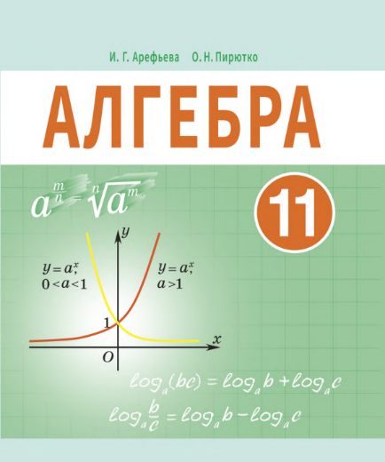
В мае 2022 года Национальный институт образования с целью изучения мнений участников образовательного процесса о новом учебном пособии по алгебре для XI класса провел анонимное онлайн-анкетирование. В анкетировании приняли участие 707 учителей, 4643 учащихся.
Среди участников анкетирования представители учреждений образования, находящихся в городских населенных пунктах (68,4% учащихся; 45,4% учителей) и сельской местности (31,6% учащихся; 54,6% учителей).
В анкетировании приняли участие учащиеся, изучающие учебный предмет «Математика» на базовом и повышенном уровнях (70,3% и 29,7% соответственно), и учителя, имеющие различные квалификационные категории; большинство – первую и высшую (41,6% и 49,2% соответственно):
Справочно
Ответы учителей на вопрос: «Укажите Вашу квалификационную категорию»

Анализ результатов анкетирования позволил сделать следующие выводы.
В целом учителя и учащиеся положительно оценивают новое учебное пособие.
91,8% педагогов удовлетворены качеством учебного пособия и не испытывают затруднений в процессе обучения учащихся учебному предмету.
79,6% учителей считают, что учащиеся не испытывают затруднений в работе с новым учебным пособием.
Более 70% учащихся ответили, что им интересно изучать учебный предмет с помощью нового учебного пособия.

Справочно
Ответы учащихся на вопрос: «Интересно ли Вам изучать учебный предмет по новому учебному пособию?»

Большинство педагогов считают, что в учебном пособии в полной мере реализованы дидактические функции: обучающая – 89% педагогов, воспитательная – 63%, развивающая – 82% и мотивационная функция – 71% педагогов.
Справочно
Ответы учителей на вопрос: «В какой мере в учебном пособии реализованы основные дидактические функции школьного учебника?»

89,3% опрошенных учителей считает оптимальным сочетание вербальной (словесно-знаковой) и визуальной (схемы, таблицы, графики, диаграммы) форм предъявления учебного материала в учебном пособии.

Справочно
Ответы учителей на вопрос: «Как Вы считаете, оптимально ли сочетание вербальной (словесно-знаковой) и визуальной (чертежи, рисунки) форм предъявления учебного материала в учебном пособии?»

85% учащихся считают, что иллюстративный материал, включенный в учебное пособие, помогает лучше усваивать учебный материал по учебному предмету (ответы «да», «скорее да, чем нет»).
Учителя достаточно высоко оценили реализацию принципа доступности в новом учебном пособии по алгебре. Так, 98,4% педагогов ответили, что учебные тексты изложены доступно для учащихся; 98,1% опрошенных считают, что содержание учебного материала соответствует возрастным познавательным возможностям учащихся; 98% участников опроса полагают, что содержание учебного материала соответствует уровню предшествующей образовательной подготовки учащихся (ответы «да, в полной мере», «скорее да, чем нет»).
Справочно
Ответы учителей на вопрос: «Соответствует ли учебное пособие принципу доступности?»

По мнению учителей, использование материала учебного пособия в образовательном процессе способствует формированию у учащихся элементов функциональной грамотности; учебное пособие позволяет:
работать с учебным текстом (находить информацию в тексте параграфа, интерпретировать, анализировать, оценивать ее и использовать для решения учебных и практических задач) (91%)
интегрировать информацию, полученную из разных источников (основного, дополнительного и пояснительного текстов, рисунков, таблиц, графиков) (82,3%);
применять усвоенные знания и умения для решения учебных и практических задач (85,4%);
интегрировать и применять знания из различных учебных предметов, переносить знания и умения во внеучебные ситуации и другие предметные области (85,4%) (ответ «да, в полной мере»).
Справочно
Ответы учителей на вопрос: «Позволяет ли учебное пособие учить учащихся…»

Значительное количество учащихся (64,5%) используют при изучении учебного предмета дополнительные материалы, доступ к которым обеспечен с помощью QR-кодов.
Абсолютное большинство педагогов считают целесообразным использование в учебном пособии шрифтовых и цветовых выделений в тексте параграфов (94,6%); включение знаков-символов (95%); алгоритмов, образцов решения задач (96,3%); чертежей, рисунков (95,5%) (ответ «да»).
Справочно
Ответы учителей на вопрос: «Целесообразны ли в учебном пособии…»

85,1% педагогов считают, что вопросы и задания, включенные в учебное пособие, соответствуют познавательным возможностям учащихся, 84 % –уровню предшествующей образовательной подготовки учащихся, 79,1% – пяти уровням усвоения учебного материала.
Справочно
Ответы учителей на вопрос: «Оцените вопросы и задания, включенные в учебное пособие»

Вместе с тем, учащиеся отмечают, что им не всегда понятны в новом учебном пособии тексты параграфов (32,4%), определения понятий (30,8%), таблицы и схемы (22,4%), вопросы и задания (30,3%).
Справочно
Ответы учащихся на вопрос: «Понятны ли вам в новом учебном пособии…»

65,2% опрошенных учителей отметили, что в учебном пособии достаточно заданий с национальным контентом.
90,2% учителей считают, что количество заданий в учебном пособии оптимально для изучения учебного предмета на базовом уровне. Учителя, которые работают в классах с повышенным уровнем изучения математики отметили, что в учебных пособиях «Алгебра» и «Сборник задач по алгебре» учебного материала достаточно для реализации учебных задач повышенного уровня (72,7%).
На вопрос «Что бы Вы хотели изменить в учебном пособии?» большинство учащихся ответили, что учебному пособию не требуются изменения. Целесообразно отметить пожелание увеличить количество иллюстративного материала.
Анализ ответов учителей на вопрос «Какие изменения, на ваш взгляд, необходимо внести в учебное пособие?» позволил выделить наиболее часто встречающиеся предложения и мнения:
все устраивает / полностью удовлетворяет / не нуждается в улучшении / особых изменений вносить не следует / хороший учебник / всё доступно / учебное пособие в достаточной степени отвечает дидактическим функциям, можно работать с таким изданием / пособие нравится, в учебнике всего достаточно / учебное пособие полностью соответствует учебной программе (42%);
увеличить количество заданий 1-2 уровней сложности / практико-ориентированных заданий / примеров решения задач / ранжировать задания по уровням сложности / увеличить количество заданий 5 уровня сложности (14,6%).
Результаты анкетирования рассмотрены на заседании секции математики Научно-методического совета при Министерстве образования Республики Беларусь, Научно-методического совета Национального института образования, обсуждены с авторским коллективом и будут учтены при переиздании учебного пособия.

